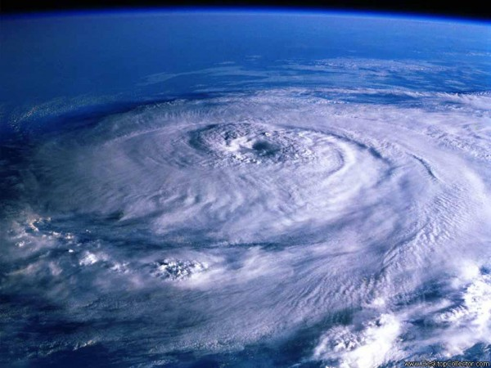
Ministerul Educaţiei şi Învăţământului al Republicii Moldova
Colegiul Financiar-Bancar „A.Diordiţă”

T E Z Ă
la geografie

Tema: „Furtunile tropicale (uraganele)”

Realizată:
Dermengi Daniela gr. CI0302G

Controlată:
REVENCO ADELINA

-Chişinău 2006-
PLANUL TEZEI:
- Ciclonul: caracteristici şi clasificare.
- Formarea furtunilor tropicale
- Formarea ciclonilor tropicali
- Influenţa încălzirii globale asupra formării uraganelor.
- Repartizarea pe glob şi anotimpurile de apariţie a ciclonilor tropicali
- Procesul de trecere a unui ciclon tropical pe mare
- Uraganele din istoria omenirii şi importanţa lor geografică
- Organizaţiile meteorologice şi specializarea lor în prognozarea uraganelor
- Prognoze pentru anul 2006.
- Concluzie

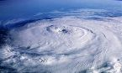
1.
Ciclonul este o zonă cu presiune atmosferică scăzută şi cu o circulaţie circulară a aerului.
Ciclonii sunt exprimaţi grafic prin izobare concentrice de formă ovală, de regulă alungite pe o axă NE-SV. Ciclonii se deplasează în medie cu 40 – 50 km/h. Înnourările şi precipitaţiile sunt în general situate în jumătatea estică sau sud-estică, porţiunea nord-vestică fiind de obicei o zonă cu vreme în curs de îmbunătăţire. În emisfera nordică aerul din interiorul ciclonului circulă în sens invers acelor de ceasornic, pe când în emisfera sudică direcţia este opusă.
O regiune corespunzătoare, de presiune ridicată, este cunoscută ca anticiclon; ea apare între ciclonii succesivi.
Foarte adesea vremea schimbătoare de la latitudinile medii şi înalte este asociată cu deplasarea ciclonilor. Convergenţa maselor de aer către aceste centre este însoţită de ridicarea aerului şi de răcirea adiabatică a acestuia care, la rândul lor, produc înnorări şi precipitaţii. Prin contrast, vremea frumoasă şi însorită este adesea asociată cu deplasarea anticiclonilor. În acest caz aerul tinde să coboare şi să se răspândească, producând o încălzire adiabatică, care nu permite dezvoltarea norilor şi a precipitaţiilor.
Ciclonii pot fi de intensitate foarte mică, însoţiţi de o simplă perioadă de înnorare, sau de ploaie şi zăpadă slabă. Pe de altă parte, dacă gradientul baric este puternic, ciclonul poate fi întovărăşit de vânturi de tărie moderată până la puternică. Astfel de fenomene poartă numele de furtuni ciclonice.
Ciclonii migratori se împart în trei categorii generale:
- ciclonul extratropical, caracteristic latitudinilor medii şi înalte, care poate varia de la o uşoară perturbaţie atmosferică până la o furtună puternică;
- ciclonul tropical, care se întâlneşte la altitudini joase, deasupra întinderilor de ocean şi poate varia de la o vreme uşor agitată până la distrugătorul uragan sau taifun;
- tornada, deşi este o furtună de proporţii foarte reduse, reprezintă un vârtej ciclonic cu vânturi extrem de puternice.

2.
Furtuna tropicală reprezintă un sistem meteorologic compus dintr-un grup de vijelii cu descărcări electrice şi vânturi ale căror viteze se încadrează între 63 şi 119 km/h.
Furtunile tropicale iau naştere din aşa numitele depresiuni tropicale, în care viteza vântului este sub 63 km/h.
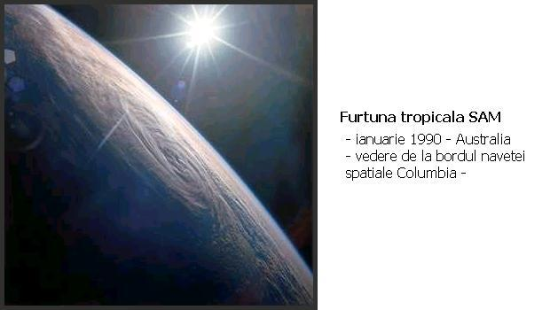
FORMAREA. Majoritatea se formează deasupra apelor calde ale oceanelor din zonele tropicale. În aceste regiuni aerul umed şi cald se ridică formând o zonă de presiune scăzută şi dând naştere unor furtuni cu tunete şi fulgere. Aerul care se deplasează spre centrul de presiune scăzută trece pe deasupra apelor calde ale oceanului şi este umezit la rândul său, întreţinând astfel furtuna.
Pe măsură ce aerul cald şi umed se ridică vaporii de apă condensează şi formează nori şi ploaie. Când vaporii condensează se eliberează energie. Această energie se numeşte căldură latentă, sau căldură de condensare, şi reprezintă cantitatea de căldură care este absorbită sau eliberată de o substanţă când aceasta trece printr-o schimbare de fază – în acest caz transformarea vaporilor în lichid. O furtună este ca un motor caloric. Căldura latentă alimentează o furtună şi o intensifică. Aceasta se va intensifica atât timp cât aerul cald şi umed va circula către centrul ei, care, în schimb va continua să-l atragă. În plus, schimbarea direcţiei şi vitezei vântului cu altitudinea trebuie să fie mică ( mai puţin de 27 km/h ) astfel încât căldura din interiorul furtunii să rămână în centru.
Rotaţia Pământului afectează de asemenea mişcarea aerului. În emisfera nordică aceasta deviază aerul de la stânga către dreapta, în timp ce în emisfera sudică îl deviază de la dreapta la stânga. Această deviere se numeşte Efectul Coriolis. Pe măsură ce aerul înaintează spre un centru de presiune scăzută, devierea provoacă rotirea lui în jurul centrului în locul pătrunderii în acesta. Această spiralare a aerului determină formarea unor inele de furtuni cu descărcări electrice, precum şi vânturi circulare. Aceste vânturi se rotesc din ce în ce mai repede către centru. Forţa centrifugă aruncă aerul spre exterior.
Pe măsură ce furtuna se intensifică aerul atinge o viteză care nu-i mai permite să ajungă în centru. Regiunea corespunzătoare puterii maxime de pătrundere a aerului se numeşte perete al ochiului. Aici se înregistrează cele mai ridicate viteze. Înăuntrul acestui inel de-abia format ia naştere o zonă calmă cunoscută ca ochi. Aerul din centru circulă cu peste 119 km/h. Acum furtuna s-a transformat într-un uragan. O diferenţă majoră între o furtună tropicală şi un uragan este tocmai prezenţa ochiului din interior.
Uraganele şi furtunile tropicale se sting repede când ajung deasupra unor ape mai reci sau deasupra uscatului. În aceste medii ele îşi pierd sursa de aer cald şi umed. Se sting mult mai repede pe uscat în principal pentru că se pierde evaporarea apei calde a oceanului.

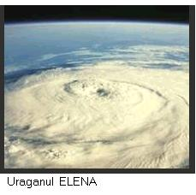

3.
Unul dintre cele mai puternice şi distrugătoare tipuri de furtuni ciclonice este ciclonul tropical, cunoscut şi sub numele de uragan sau taifun ( în Pacificul de vest). El se formează deasupra oceanelor, între 8° şi 15° latitudine nordică, dar nu în apropiere de Ecuator, unde forţa Coriolis este extrem de slabă. Majoritatea uraganelor iau naştere în interiorul calmelor ecuatoriale, o zonă îngustă caracterizată de perioade de calm intermitente, brize uşoare şi vijelii frecvente, aflată între alizeele ce bat de la N-E în emisfera nordică şi dinspre S-E în cea sudică. Deoarece calmele ecuatoriale ale Atlanticului sunt situate în mare parte la nord de Ecuator, uraganele nu apar în Atlanticul de sud. În oceanul Pacific calmele ecuatoriale se extind atât la nord cât şi la sud de Ecuator; astfel uraganele se pot produce atât în Pacificul de nord cât şi în cel de sud.
Ciclonii tropicali sunt formaţi din vânturi de mare viteză care suflă circular în jurul unui centru de presiune joasă, cunoscut ca ochi al furtunii. Centrul de presiune scăzută ia naştere când aerul cald predominant este împins şi forţat să urce de aerul mai rece şi mai dens. De la marginea furtunii către centrul acesteia, presiunea atmosferică scade brusc iar viteza vântului creşte. Vântul atinge intensitatea maximă în apropierea punctului de presiune minimă ( aproximativ 724 mm coloană de mercur ). Diametrul zonei afectate de forţa distructivă a vânturilor poate depăşi 240 km. Vânturile puternice predomină asupra unei regiuni mult mai extinse, cu un diametru de 480 km, în medie. Puterea unui uragan se măsoară de la 1 la 5. Cel mai slab, de categoria 1, are vânturi de cel puţin 120 km/h. Cel mai puternic ( şi cel mai rar ), de categoria 5, suflă cu peste 250 km/h. În interiorul ochiului furtunii, care are în medie un diametru de 24 km, vântul se opreşte şi norii se ridică, dar marea rămâne foarte violentă.
Uraganele au în general o traiectorie ce seamănă cu o curbă a unei parabole. În emisfera nordică furtunile merg de obicei la început pe direcţia N-V iar la latitudini mai mari se întorc spre N-E. În emisfera sudică drumul uraganului este de obicei la început spre S-V şi ulterior spre S-E.
Uraganele se deplasează cu viteze diferite. La latitudinile mai joase viteza variază între 8 şi 32 km/h, iar la cele mai înalte poate creşte până la 80 km/h. Zonele în care uraganul suflă în aceeaşi direcţie cu mişcarea generală a furtunii sunt expuse violenţei maxime.

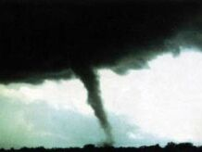
4.
Numărul, dar mai ales intensitatea de nebănuit a uraganelor din anul 2005 sunt puse pe seama încălzirii apelor din Golful Mexico, Marea Caraibelor şi restul părţii tropicale a Atlanticului. Temperaturile-record ale apei par să fie cele care declanşează furtunile ce se hrănesc cu apa caldă de la suprafaţa oceanelor, aceasta devenind “combustibilul” uriaşei mase de aer puse în mişcare. Când apa de suprafaţă depăşeşte 28 de grade Celsius, vântul o ridică vreme de câteva zile, apoi tonele de apă “centrifugată” încep să se deplaseze, adesea înspre coaste. Din 1970 încoace, creşterea dioxidului de carbon şi a altor particule degajate de industriile poluatoare din atmosferă a contribuit la încălzirea aerului şi ar fi sporit cu 50 la sută puterea furtunilor, crede un expert de la celebrul Institut de Tehnologie din Massachusetts. Aceasta ar fi, foarte pe scurt, opinia adepţilor teoriei încălzirii globale, încă prea puţin acceptată de cei care conduc institutele de meteorologie din SUA. De pildă, directorul Centrului american pentru uragane, autoritatea federală în domeniu, Max Mayfield, este convins că furtunile devastatoare se produc cu o ciclicitate cunoscută deja de specialişti. Astfel, după 30-40 de ani de relativă linişte în Atlantic, acum ne aflăm în perioada de circa 20 de ani de furtuni violente. În sprijinul acestei teorii ar veni faptul că ultimul uragan comparabil cu Katrina s-a produs, în SUA, la sfârşitul anilor ’60. Între timp, deşi China continentală, Taiwanul şi Japonia au fost şi ele lovite de uragane în ultimele zile, Mayfield crede că, în ansamblu, activitatea ciclonică în Pacific trece printr-o perioadă de acalmie. În fine, alţi cercetători se situează pe o poziţie de mijloc între cele două teorii. Acesta este cazul lui Roger Pielke, de la Universitatea din Colorado, care crede că, deşi încălzirea globală poate spori forţa distructivă a uraganelor, efectele unei atmosfere mai calde nu contribuie decât cu 5 la sută, pe o perioadă de 100 de ani, la acest lucru.

5.
Repartizarea pe glob a ciclonilor tropicali este limitată la şase regiuni, toate aflate în oceanele tropicale şi subtropicale:
1) Indiile de Vest, Golful Mexic şi Marea Caraibilor;
2) Partea vestică a Pacificului de nord, incluzând insulele Filipine, Marea Chinei şi Arhipelagul Japonez;
3) Marea Arabiei şi Golful Bengal;
4) Regiunea Pacificului de est din largul coastelor Mexicului şi Americii Centrale;
5) Sudul Oceanului Indian, în largul Madagascarului;
6) Vestul Pacificului de sud, în regiunea insulelor Samoa şi Fiji şi a coastei răsăritene a Australiei. Ciclonii tropicali nu iau niciodată naştere deasupra uscatului, deşi adesea ei ating marginile continentale.
Până în 5° latitudine furtunile tropicale şi uraganele nu se formează, în ciuda frecventelor furtuni cu fulgere şi tunete. Motivul acestei absenţe este Efectul Coriolis foarte slab la aceste latitudini. Aici aerul se deplasează direct în regiunea cu presiune atmosferică scăzută şi o elimină. Acest proces opreşte formarea deplasării circulare a aerului. Furtunile tropicale şi uraganele nu se formează nici în sudul oceanului Atlantic sau în partea estică a oceanului Pacific din cauza temperaturii scăzute a apei şi a diferenţelor mari de viteză a aerului la altitudini diferite.
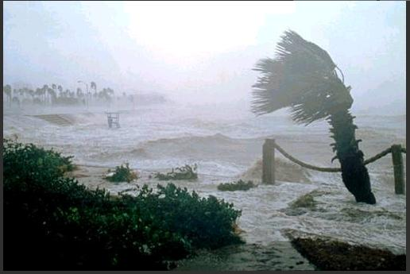
Apariţia ciclonilor tropicali este limitată la anumite anotimpuri ale anului, în funcţie de aşezarea pe glob a regiunii de furtună. Cei din Indiiile de Vest şi din largul coastei apusene a Mexicului se produc mai ales din mai până în noiembrie, cu o frecvenţă maximă la sfârşitul verii şi la începutul toamnei. Cei din partea de vest a Pacificului de nord, din Golful Bengal şi din Marea Arabiei sunt răspândiţi pe întreaga durată a anului, dar predomină din mai până în noiembrie. Cei din Pacificul de sud şi din partea de sud a Oceanului Indian se produc din octombrie până în aprilie. Vedem deci că aceşti cicloni sunt limitaţi la anotimpul cald din fiecare emisferă.
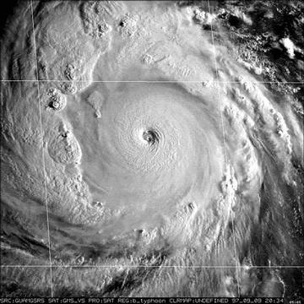
6.
Iată o scurtă descriere a trecerii unui ciclon tropical pe mare. În timpul zilei ce precede furtuna aerul este în general calm, presiunea uşor peste normală, iar cerul prezintă nori cirrus în fâşii lungi ce par să provină dintr-un punct îndepărtat de pe orizont. Norii pot avea aspectul unui voal, formând halo solar şi lunar şi producând un apus de soare roşu. Pe mare se simte o hulă prelungă, constituită din valurile de furtună care au devastat centrul furtunii în deplasarea sa lentă. Pe măsură ce aceasta se apropie presiunea începe să scadă. Se porneşte vîntul. Un mare perete întunecat de nori se apropie. Când acesta învăluie nava, se dezlănţuie ploaia torenţială. Vântul atinge curînd rafale de peste 120km/h, uneori chiar mai mult. Mari valuri se sparg de navă. Spuma formează pânze continue care reduc vizibilitatea practic la zero.
Această furtună îngrozitoare continuă timp de câteva ore şi e urmată brusc de un calm total şi de înseninarea cerului, câteodată şi de creşterea sensibilă a temperaturii. Barometrul a atins acum punctul minim şi nava se află în ochiul central calm al furtunii. Acesta este de fapt un vârtej produs prin absorbţia rapidă sub formă de spirală a aerului, care poate fi comparată cu golul de aer în formă de pâlnie ce se formează în centrul unui vârtej de apă care se scurge în canal. Deşi aerul este clar şi calm, marea este acoperită de valuri enorme care constituie un grav pericol pentru navă. Perioada de linişte poate dura o jumătate de oră, după care un mare perete întunecat de nori cuprinde nava şi se pornesc din nou vânturi puternice, acum însă în sens invers faţă de cele din prima jumătate a furtunii. Aceasta mai bântuie cu furie câteva ore, apoi vântul scade treptat, norii se împrăştie şi vremea frumoasă revine.

7.
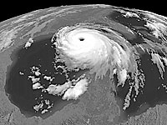
Importanţa geografică a ciclonilor tropicali rezidă în efectul lor extrem de destruciv asupra insulelor şi regiunilor de coastă. Au existat cazuri când oraşe au fost nimicite în întregime. Când nivelul apei se ridică sub presiunea puternică a vântului, mari valuri de furtună pătrund adânc pe terenurile joase ale coastei. Navele sunt ridicate şi purtate în interiorul uscatului. Dacă furtuna se asociază cu perioada de flux, inundaţia ia proporţii şi mai mari. Atolii joşi de corali din Pacificul de vest pot fi măturaţi în întregime de apa de mare împinsă de vânt, care ia cu sine palmierii şi casele, îneacă populaţia.
În 1970 un uragan a bântuit prin Bangladesh, în insulele aflate în delta râului Gange,omorând circa un milion de oameni.
În septembrie 1985 uraganul Gloria a bântuit pe coastele de est ale SUA, din Carolina de Nord, prin statul New York, până în Connecticut, producând pagube de 8 miliarde de dolari.
Cel mai puternic uragan care a lovit emisfera vestică în secolul 20, Gilbert, a devastat Jamaica şi părţi din Mexic în 1988, aducând vânturi care băteau cu peste 350 km/h. Cele mai recente uragane distrugătoare din istoria Statelor Unite au fost Hugo ( 1989 ) – care a lăsat pagube de peste 4,2 miliarde de dolari şi 50 de morţi – şi Andrew ( 1992 ) – cu pagube de 15,5 miliarde de dolari, peste 50 de morţi şi mii de oameni rămaşi fără adăpost.
În 2003, deasupra Atlanticului s-au format 16 furtuni care au fost denumite, cu mult peste media de 9,8 a perioadei 1944-1996, ceea ce reprezintă o confirmare a tendinţei ultimilor ani de creştere accentuată a numărului de perturbaţii atmosferice tropicale. Absenţa condiţiilor El Nino in Pacific au contribuit la o derulare a unui sezon al furtunilor activ. O furtuna care a fost denumita s-a dezvoltat in aprilie, cu mult inainte de inceperea sezonului uraganelor, iar alte doua furtuni s-au format si au fost denumite dupa momentul obisnuit la incheierii sezonului uraganelor – in decembrie. 7 dintre furtunile denumite au fost clasificate ca uragane, iar 3 dintre ele au fost “majore” (de categoria 3 sau mai mare pe scara Saffir-Simpson). Uraganul Isabel a fost de departe cel cu impactul cel mai puternic asupra SUA, dintre toate furtunile formate in Atlantic in vara anului 2003. Uraganul Juan a depasit toate recordurile de intensitate din timpurile moderne, afectand grav zonele Halifax si Nova Scotia. Mexicul a fost lovit de o serie de uragane si furtuni tropicale in august, septembrie si octombrie, cand s-au produs precipitatii abundente, inundatii si alunecari de teren in intreaga tara.
In estul Pacificului, sezonul uraganelor a inceput nespectaculos, desi 16 furtuni au fost denumite. Aceasta valoare este putin mai mare decat cele din ani anteriori, dar apropiata de media de 16,4 a perioadei 1966-1996. Niciuna dintre furtuni nu a atins forta unui uragan pana catre sfarsitul lunii august, dar, ulterior, 7 furtuni au ajuns la forta unui uragan pana la 31 octombrie. 2003 a fost primul an de dupa 1977 in care nici un uragan nu a atins gradul 3 de intensitate.
In Pacificul de nord-vest, activitatea a fost oarecum mai slaba, cu doar 21 de furtuni observate si denumite, sub media de 26,7 a perioadei 1971-2000, situand, astfel, anul 2003 pe locul trei in ceea ce priveste numarul mic de furtuni. 14 furtuni au atins intensitatea unui taifun si cateva dintre ele au afectat tarile asiatice. Taifunul Maemi a traversat sudul Japoniei si a ajuns deasupra Peninsulei Coreene pe 12 septembrie, facand 130 de victime si mari pagube materiale.
In bazinul sud-vestic al Oceanului Indian, sezonul ciclonilor a fost unul activ, cu un numar peste medie de furtuni denumite. In Sri Lanka, precipitatiile abundente aduse de catre ciclonul tropical 01B au deteriorat siuatia si asa precara, provocand inundatii si alunecari de teren si ucigand cel putin 200 de oameni. Aceste inundatii au fost considerate cele mai grave din ultimii 50 de ani.
Uraganul Ivan a atins Statele Unite in dimineata zilei de joi, 16 septembrie 2004 pe coasta statului Alabama, dupa o trecere violenta prin regiunea Caraibelor si a Golfului Mexic. Furtuna a slabit usor, pana la un uragan din Categoria 3, cu vint puternic de 210 km/h la atingerea coastei si cu valuri de 15 m. Ivan a strabatut de asemenea trei alte state din sud-est – Louisiana, Mississippi si Florida – cu vint feroce, valuri gigantice si brizanti puternici, fortand evacuarea a peste 2 milioane de oameni spre zone mai sigure. Pe masura ce Ivan avansa spre interiorul tarii, case intregi erau smulse din temelii. 13 oameni au murit pana vineri dimineata (17 septembrie 2004). S-au estimat pierderi intre 4 si 10 miliarde de dolari US. In timp ce Ivan atingea coasta americana, se formau inca trei furtuni tropicale sau uragane: Jeanne in zona Caraibelor, Javier in lungul coastei vestice a Mexicului si Statelor Unite, Karl in Atlantic. Se crede ca faza activa a semnalului Atlantic multidecenal constituie factorul principal al acestei activitati crescute a uraganelor.Ivan este considerat unul dintre cele mai violente din ultimii zeci de ani. La un moment dat, viteza vintului a atins Categoria 5 (peste 248 km/h). In statele din regiunea Marii Caraibelor a produs pagube importante, omorand 37 de oameni in Grenada, 21 in Jamaica, 5 in Venezuela, 4 in Republica Dominicana, 3 in Haiti si 1 in Tobago. Pe unde a trecut, Ivan a culcat la pamant case, a doborat arbori si a distrus drumuri. In Grenada, 90% din cladiri au fost avariate sau distruse.
Aceasta zona a fost lovita de patru ori in ceva mai mult de o luna, de catre Charley la mijlocul lui august, Frances la sfirsitul lui august si inceputul lui septembrie, Ivan si Jeanne la mijlocul lui septembrie. A fost pentru prima oara din 1950 cand trei uragane succesive devastatoare, atat de apropiate in timp, au strabatut Florida: Charley si Frances au omorat 27 si repectiv 10 oameni, iar pagubele totale produse doar de Frances au fost estimate intre 5 si 15 miliarde de dolari US.
In regiunea Pacificului de nord-vest au fost generati 18 cicloni tropicali pina la sfarsitul lui august 2004, fata de o medie de 14,1. Cinci dintre ei au debutat in iunie, ceea ce a insemnat numarul maxim record de dupa 1951, cand au inceput inregistrarile oficiale ale taifunurilor. Cinci din cei 18 cicloni tropicali au atins Japonia, ceea ce este , iarasi, peste normal. Acest lucru a fost cauzat de faza activa a oscilatiei tropicale intrasezonale in zona tropicala a Pacificului de vest, in lunile iunie si august. Mai multe taifunuri au lovit Japonia, deoarece maximul subtropical din Pacific s-a deplasat spre nord fata de pozitia normala. Intensitatea lor s-a datorat faptului ca temperatura suprafetei marii a fost peste cea normala iar taifunurile nu au pierdut din forta la trecerea pe deasupra apei.
Născută în zona Arhipelagului Bahamas ca furtună tropicală, 'Rita' a crescut continuu în intensitate până când a ajuns o furtuna-monstru, cu rafale de vant de 281 km/ora. Diametrul furtunii a fost de aproape 600 km.Rita a fost al 17lea uragan din anul 2005 şi al treilea uragan ca putere din istorie. Galveston este deja un oras-fantoma. Situat la 2,5 metri peste nivelul marii, orasul aproape ca a fost sters de pe harta la 1900, cand trecerea unui uragan fara nume a produs un bilant de 6.000 - 12.000 de morti.
Specialiştii americani au făcut bilanţul anului 2005: 21 de uragane s-au mai înregistrat doar acum 72 de ani,insa niciodată 5 uragane de categoria 4 şi 5 într-un singur sezon, ca în 2005. Deşi specialiştii americani evită să dea vina pe încălzirea globală, provocată de poluare şi defrişări în masă, se cunoaşte că, odată cu ridicarea temperaturii, se evaporă mai multă apă de pe suprafaţa oceanelor, un adevărat magnet pentru formarea furtunilor.

8.
Încă din 1943 avioanele militare americane zboară în interiorul uraganelor pentru a măsura viteza vântului, pentru a găsi şi a măsura ochiul, presiunea în interiorul furtunii şi structura termică a acesteia. Un sistem de detectare a uraganelor a fost realizat la mijlocul anilor ’50, şi îmbunătăţiri periodice au fost aduse de-a lungul timpului. Radare, dispozitive de înregistrare a datelor, sateliţi meteorologici şi alte aparate asigură acum date Centrului Naţional pentru Uragane ( National Hurricane Center ) din Florida, care urmăreşte fiecare furtună încă de la începutul ei. Sisteme îmbunătăţite de prevenire şi de comunicaţii au ajutat la limitarea pierderii de vieţi omeneşti, dar pagubele materiale sunt încă mari mai ales în zonele de coastă.
Astazi, prognozele pe 5 zile in privinta uraganelor sunt la fel de bune ca prognozele pe 3 zile de acum 10 ani. Avertizarea pentru Florida a fost trimisa cu 2 ½ zile in avans. Multumita progresului stiintific si tehnologic, cat si cooperarii internationale prin OMM, furtunile tropicale pot fi detectate chiar din prima etapa a formarii lor. In cazul uraganului Frances, Administratia Nationala Atmosferica si Oceanica a Statelor Unite (NOAA) si-a coordonat prognozele, veghea si avertizarile cu alte servicii meteorologice nationale ce urmareau acest uragan, inca din 24 august. Informatiile, prognozele si avertizarile au fost directionate spre guverne la cel mai inalt nivel, spre oficiali insarcinati cu administrarea situatiilor de urgenta, spre factori locali de decizie si spre presa, prin mai mult de 30 de video teleconferinte nationale, 21 de scurte informari la nivel statal si peste 100 de interviuri in presa.
OMM are 34 de Centre Meteorologice Regionale Specializate (RSMC-uri). Sase dintre ele sunt specializate in cicloni tropicali, fiind amplasate in La Reunion (Franta), Miami (SUA), Nadi (Fiji), New Delhi (India), Tokio (Japonia) si Honolulu (SUA). RSMC-urile impreuna cu centrele meteorologice nationale, regionale si mondiale formeaza o retea de monitorizare, prognoza si avertizare a ciclonilor tropicali. Ele furnizeaza comunitatii internationale si publicului informari consultative si buletine ce contin informatii meteorologice de baza, actualizate si de calitate, despre ciclonii tropicali si efectele lor, pretutindeni in lume – miscarea si modificarile lor de intensitate – impreuna cu fenomenele asociate, cum ar fi inundatiile si valurile mari. Cu ajutorul tehnologiei moderne, cum sunt satelitii, radarele meteorologice si calculatoarele, sunt monitorizati toti ciclonii tropicali de pe glob pe intreaga lor durata, de la stadiile incipiente de formare la disparitia lor.
“Monitorizarea, prognoza si avertizarile in privinta uraganelor si taifunurilor sunt prioritati in agenda OMM. OMM va continua sa promoveze imbunatatirea echipamentelor de monitorizare si a cercetarii in domeniu, acestea fiind cheia progreselor noastre in prognoza uraganelor/taifunurilor,” spune domnul M. Jarraud, secretar- general al OMM.
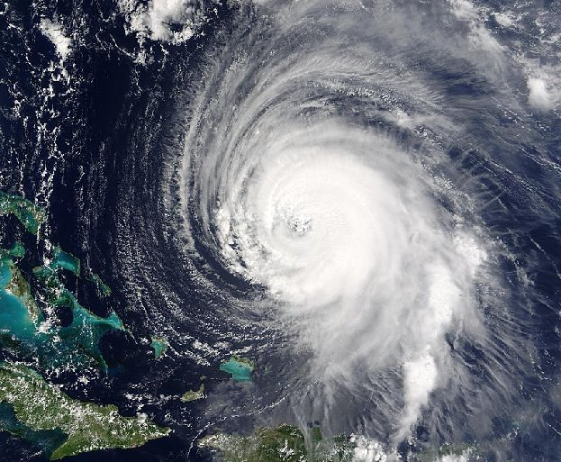
9.
Bill Gray, de la Universitatea din Colorado,a folosit computere puternice, care analizeaza date privind conditiile atmosferice si temperatura apelor oceanelor la nivelul intregului glob, pentru a afla ce uragane ameninta coastele Statelor Unite. Pe baza acestor analize complexe, Gray a ajuns la concluzia ca 2006 va fi un an agitat, in cursul caruia se vor inregistra nu mai putin de 17 furtuni tropicale, noua uragane, dintre care cinci foarte puternice.

CONCLUZIE:
Imensul ocean aerian ce înconjoarã Terra nu se aflã niciodatã în stare de repaus, diferentele de presiune între puncte diverse de pe suprafata terestrã, dar si între straturi diferite ale atmosferei, provocând o permanentã miscare a acestuia. Perpetua deplasare a maselor de aer dintr-o regiune geograficã în alta determinã modificarea aspectului vremii. Fenomenul dinamic produs de încãlzirea inegalã a suprafetei terestre si de aparitia centrelor de presiune diferitã nu reprezintă altceva decât vântul. Vântul se poate resimţi ca o usoarã adiere a aerului, ca o brizã (de munte sau de mare) binefãcãtoare, dar si ca o miscare violentã, cu viteze de peste 100 km/h (în cazul ciclonilor tropicali, cele mai violente manifestãri ale dinamicii terestre, ce provoacã mari pagube materiale si victime omenesti).
Ciclonii tropicali sunt deci nişte furtuni violente, cu precipitatii abundente si viteze ale vântului de peste 120 km/h, formate exclusiv pe oceane, în zona intertropicalã. Ciclonii tropicali fac parte dintr-un complex de fenomene atmosferice care cuprind trei manifestãri principale:
- depresiunile tropicale, cu o vitezã a vântului ce nu depãseste 60 km/h;
- furtunile tropicale, cu o vitezã a vântului cuprinsã între 60-120 km/h;
- ciclonii tropicali, cu o vitezã a vântului mai mare de 120 km/h.
Ciclonul tropical se manifestã în regiunile calde ale Terrei, mai precis între 5 si 20 grade latitudine nordicã si sudicã, sub forma unor violente perturbatii atmosferice. În functie de zona afectatã, acest fenomen poartã denumiri diferite: uragan - în golful Mexic şi Marea Caraibilor, taifun - în estul Chinei si arhipelagul Japonez, baguios - în arhipelagul Filipine si peninsula Indochina, orcane - în sudul Asiei si wily-willies - în nordul Australiei.
Prima relatare scrisã asupra unui ciclon tropical apartine celebrului navigator genovez aflat în slujba regelui Spaniei, Cristofor Columb, din timpul celei de-a doua cãlãtorii spre Lumea Nouã (1493-1496). Conform jurnalului de bord, în luna iunie 1495, corpul expeditionar a fost surprins de o furtunã de o rarã violentã, în portul Santo Domingo (Haiti), trei dintre nave scufundându-se, iar distrugerile pe insule fiind si ele considerabile.

BIBLIOGRAFIE:
- „ARBORELE LUMII” (PLANETA PĂMÂNT)-pag. 125-128
- „GEOGRAFIA CONTINENTELOR ŞI OCEANELOR” V.A.Korinskaia- pag. 58-74
- www.yahoo.com
- Postul de televiziune DISCOVERY( „Fenomene meteorologice pe Terra”)

